2026年“未来科学节-机器人嘉年华”
主题科普活动“智能足球”项目介绍

一、参与说明
（一）阶段：选手限定年龄范围5-9岁。
（二）人数：每队由3名队员组成（2个孩子+1个家长，或1个孩子+2个家长）。
（三）形式：亲子团3V3对抗足球活动，红蓝2队各3名队员在规定时间内遥控各自的机器人将球射入对方球门，进球数量多的一方获胜。

二、活动主题

机器人智能足球作为针对幼儿群体的亲子活动，注重趣味性和教育意义。旨在通过活动激发孩子们对机器人技术的兴趣，培养其的动手能力、逻辑思维和团队协作精神。

三、活动场地
（一）活动场地如图1所示，由场地图、围边、球门组成。
（二）场地图尺寸为1800mm×2400。四周有直径32mm的PVC管围栏。
（三）场地两端分别设置有高120mm宽460mm，深120mm的球门。
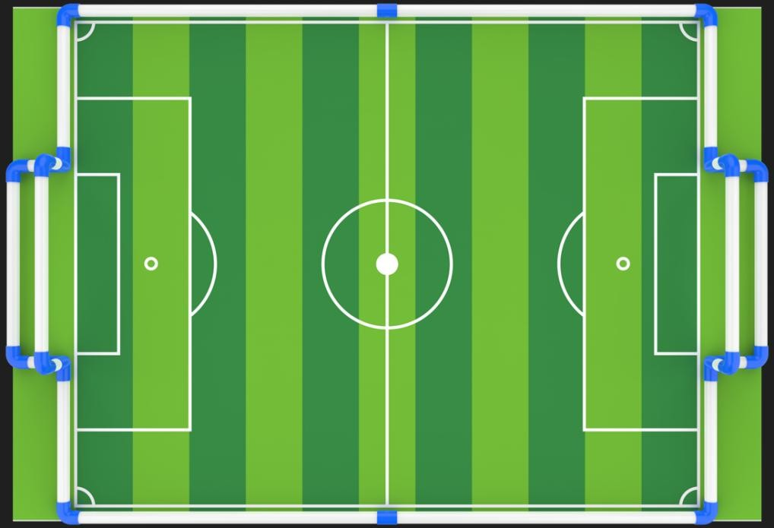

图1 活动场地俯视图
（四）足球为直径100mm的弹性海绵球，样式如图2所示。

图2 足球样式

四、机器人
机器人数量：6台。由活动现场提前准备，选手无须准备机器人。

五、参与队伍
（一）每支队伍应由3名队员组成，其中由2名5-9岁的选手和1名家长或1名5-9岁的选手和2名家长。
（二）活动时各队只允许3名队员进入活动区（包括准备区和球场区），未参与人员不得进入活动区。
（四）在通常情况下，不允许参与队员任意用手触碰机器人。每场活动前，各队应指派一名队员担任队长，在规则允许范围内或在裁判员的指示下负责本队指挥工作（拿走、移动、重新放置机器人等）。
（五）选手应熟知活动的有关规定，所有活动及行为必须遵循规则，听从现场工作人员的指示。

六、活动说明

（一）活动制度
1.足球亲子活动每场时间为10分钟，上下半场各4分钟，中场休整2分钟，活动结束，进球数量多者获胜。
2.时间结束，如果出现平局，该场活动将加时，每队上场队员减少1名队员（每队确保至少有1个孩子在场上）。直至某一队有1个有效进球，该队即为获胜队。
（二）活动前准备
1.参与机器人在进入准备区后，活动开始前可以检查机器人、手柄是否正常。
2.允许在限定时间内对机器人加以调整，调整时间不得超过1分钟，且不能影响正式活动的安排。但调整后的机器人如果不符合要求，该机器人将被取消活动资格。
（三）进入场地区
1.根据活动的安排，参与队应于活动前3分钟在引导员带领下进入准备区候场。
2.活动开始前，红方挑边，蓝方先开球。下半场交换场地后，红方先开球。
（四）开球
1.裁判员鸣笛前，参与队有1分钟的调整时间。
2.每个半场活动开始时或进球后，均须由裁判开球。开球时，所有机器人必须位于自己的半场并停止不动。球由裁判员放在场地中央的开球点。不开球的机器人必须有某一部分在本队罚球区内；开球机器人不得进入球场中间开球区圆圈以内，裁判员可以要求参与队员调整机器人的摆放位置。双方的机器人一旦摆放完成，就不得再移动。罚球区如下图：
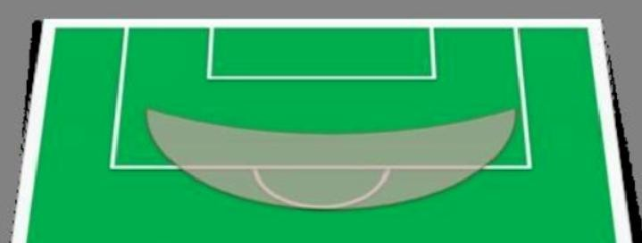
图3 罚球区
罚球区
3.裁判员鸣笛开球后，所有机器人由选手启动。在裁判哨声响起前，抢先启动机器人将被裁判员警告，如再次抢先启动，机器人将被移出场地30秒。
（五）进球、界外球
1.整个足球完全越过球门线即判为进球，裁判将鸣笛示意，并将足球放置场地中央开球点，活动继续，时间不暂停。
2.足球完全脱离场地区域，即为“出界”。
3.如果某一方将球推出界，裁判将球放至场地中央的开球点，活动继续，时间不暂停。
（六）没有进展
1.如果足球被多个机器人夹住（“强制”状态）5秒以上而无法自由运动，或者任何机器人在10秒内均未找到此球，这就是“没有进展”。
2.出现“没有进展”后，球将移到场地中央的开球点，继续活动。

（七）损坏的机器人
1.不运动（10秒以上）及不受控制的机器人，将被裁判视为损坏的机器人。
2.裁判或控制本机的队员可以将损坏的机器人从场地上移走。损坏的机器人修复后可以重新入场，但计时不停止。
3.经裁判同意后，损坏的机器人（含其它原因被移出场地的机器人）可以回到球场，从己方罚球区出发，继续活动。
4.如果机器人翻倒且无法回正，经本机控制员申请，可被视为损坏的机器人；如因被对方机器人碰撞导致翻倒，则由裁判就地扶正并继续活动。

（八）活动结束
1.每场活动时间为8分钟，分上下半场，每半场活动的时间为4分钟，两半场间休整2分钟。
2.裁判员吹响终场哨音后，选手立刻将遥控器放置于场地平台上，不得与场上的机器人或任何物品接触。
3.裁判员填写记分表。选手应确认自己的得分。

七、犯规和取消资格
（一）活动开始后选手在未经裁判同意的情况下触摸机器人，将被罚犯规，并把该机器人移除场地30秒，贴上黄色标签。如再次犯规将被罚出场。
（二）选手亲友干涉活动进行，或裁判的裁决，将取消该队的活动资格。
（三）任何严重违背公平竞争精神的行为（例如，故意干扰并再三损坏其它机器人，损坏场地或足球，采用不符合规定的机器人等等）将被取消活动资格。

八、其它
活动期间，凡是规则中没有说明的事项由现场工作人员决定和解释。

